palantir-extension-for-visual-studio-code
Palantir Extension For Visual Studio Code

Palantir Foundry Palantir Extension For Visual Studio Code 完整参考文档

基于 Palantir Foundry 官方文档整理

目录
Palantir扩展用于Visual Studio Code
功能列表: Visual Studio Code的Palantir扩展
变换搭建

Palantir扩展用于Visual Studio Code
# Palantir扩展用于Visual Studio Code
VS Code工作区和Palantir扩展用于Visual Studio Code与微软无关联或未经其认可。
Palantir扩展用于Visual Studio Code处于测试阶段，并在使用VS Code工作区时默认启用。
Palantir扩展用于Visual Studio Code旨在将您在Code Repositories中看到的许多功能与VS Code集成。目前它专注于提供Python变换功能。

访问扩展

从VS Code工作区
在VS Code工作区中默认提供Palantir扩展。查看VS Code工作区文档以了解更多信息。

本地
即使扩展在您的注册中可用，您可能没有所需的权限在本地使用该扩展。需要平台管理员启用本地扩展使用。

1. 下载Palantir扩展
导航到Code Repositories中的任何现有库，并在屏幕右上角选择Work locally以下载扩展文件。如果您从未安装过该扩展，则此步骤是必需的。
Palantir扩展用于Visual Studio Code尚未在Visual Studio Code Marketplace中提供。您目前只能从Palantir平台下载该扩展。

2. 安装扩展
通过执行以下步骤之一安装扩展：
- 将VSIX文件拖放到VS Code的扩展侧边栏中，或
- 使用命令Extensions: Install from VSIX...

3. 打开Palantir代码库
安装Palantir扩展后，您应该会在VS Code侧边栏看到Palantir logo。从侧边栏，您可以执行以下操作之一：
- 打开您已克隆的Palantir库，或
- 选择Clone a repository以克隆新的Palantir库。为此，打开Palantir库并复制git远程URL链接。
查看Palantir扩展用于Visual Studio Code的其他功能。。

功能列表: Visual Studio Code的Palantir扩展
# 功能列表: Visual Studio Code的Palantir扩展
本页面描述了Visual Studio Code中Palantir扩展可用的功能。
- 变换搭建

命令
以下部分列出了Visual Studio Code中Palantir扩展可用的命令。使用这些命令可以在Palantir生态系统内处理Python变换时提高工作效率，例如在开发管道期间。
如果某个命令未集成在界面中，可以使用命令面板调用。您可以通过Cmd+Shift+P（macOS）或Ctrl+Shift+P（Windows/Linux）快捷键访问命令面板。

预览和搭建
#### 运行预览
执行当前变换文件的预览。
- 命令: palantir.transforms.previewFile
- 图标: <img alt="运行预览图标，一个快进符号。" src="../../foundry-docs/palantir-extension-for-visual-studio-code/media/fast-forward.svg" width="30">
#### 在Foundry上搭建
在Foundry上为所选文件启动搭建过程。
- 命令: palantir.transforms.buildFile
- 图标: <img alt="在Foundry上搭建图标，一个锤子符号。" src="../../foundry-docs/palantir-extension-for-visual-studio-code/media/build.svg" width="30">
#### 打开预览面板
显示预览面板以快速访问变换预览。
- 命令: palantir.transforms.openPreviewPanel

变换管理
#### 创建新变换
初始化一个新的变换项目。
- 命令: palantir.transforms.createTransform
#### 安装Python环境
设置开发变换所需的Python环境。
- 命令: palantir.transforms.initializePythonEnvironment
#### 安装Python测试环境
设置用于变换开发的Python测试环境。
- 命令: palantir.transforms.initializePythonTestEnvironment

仓库和文件管理
#### 在浏览器中打开文件
在网页浏览器中打开当前选择的文件。
- 命令: palantir.openFileInBrowser
#### 打开仓库
提供快速访问仓库的方式，通过网页浏览器。
- 命令: palantir.openRepository

仅用于本地开发的命令
#### 克隆代码仓库
允许克隆仓库用于本地开发。
- 命令: palantir.cloneRepository
#### 重启Code Assist工作区
重启Code Assist的工作区。
- 命令: palantir.code-assist.restartWorkspace
#### 刷新词元
刷新认证词元以保持对Palantir服务的访问。
- 命令: palantir.refreshToken
- 图标: <img alt="刷新图标，一个带箭头的圆。" src="../../foundry-docs/palantir-extension-for-visual-studio-code/media/refresh.svg" width="30">

代码片段
Visual Studio Code中的代码片段 ↗ 是一些模板，可以更轻松地输入重复的代码模式。
以下是Visual Studio Code中Palantir扩展提供的所有可用代码片段的列表。符号 → 代表Tab键。

长格式代码片段
代码片段 | 输出代码模板
`python_transform→` | 一个Python变换
`polars_transform→` | 一个使用Polars的Python轻量级变换
`pandas_transform→` | 一个使用pandas的Python轻量级变换

短格式代码片段
代码片段 | 输出代码模板
`ptf→` | 一个Python变换
`pltf→` | 一个使用Polars的Python轻量级变换
`pdtf→` | 一个使用pandas的Python轻量级变换

变换搭建
# 变换搭建
Visual Studio Code 的 Palantir 扩展提供了启动搭建的功能。搭建将在 Palantir 平台上运行，您将能够监控进度、查看日志，并直接从本地 Visual Studio Code 环境或 Palantir 平台中的 VS Code 工作区管理搭建。

启动搭建
您可以通过以下三种方式在本地 Visual Studio Code 环境或平台内的 VS Code 工作区内启动搭建：
- 从命令面板中选择 Palantir: Build on Foundry 选项。
图：VS Code 命令面板中的 Palantir: Build on Foundry 选项。
- 从工具栏中选择 Build 图标：
图：来自 VS Code 工具栏的 Build 图标，一个锤子符号。
[图片未找到：/resources/foundry/palantir-extension-for-visual-studio-code/build-toolbar-action.png]
- 打开 Build 面板并选择 Build 选项：
图：VS Code 中 Build 面板内的 Build 选项。
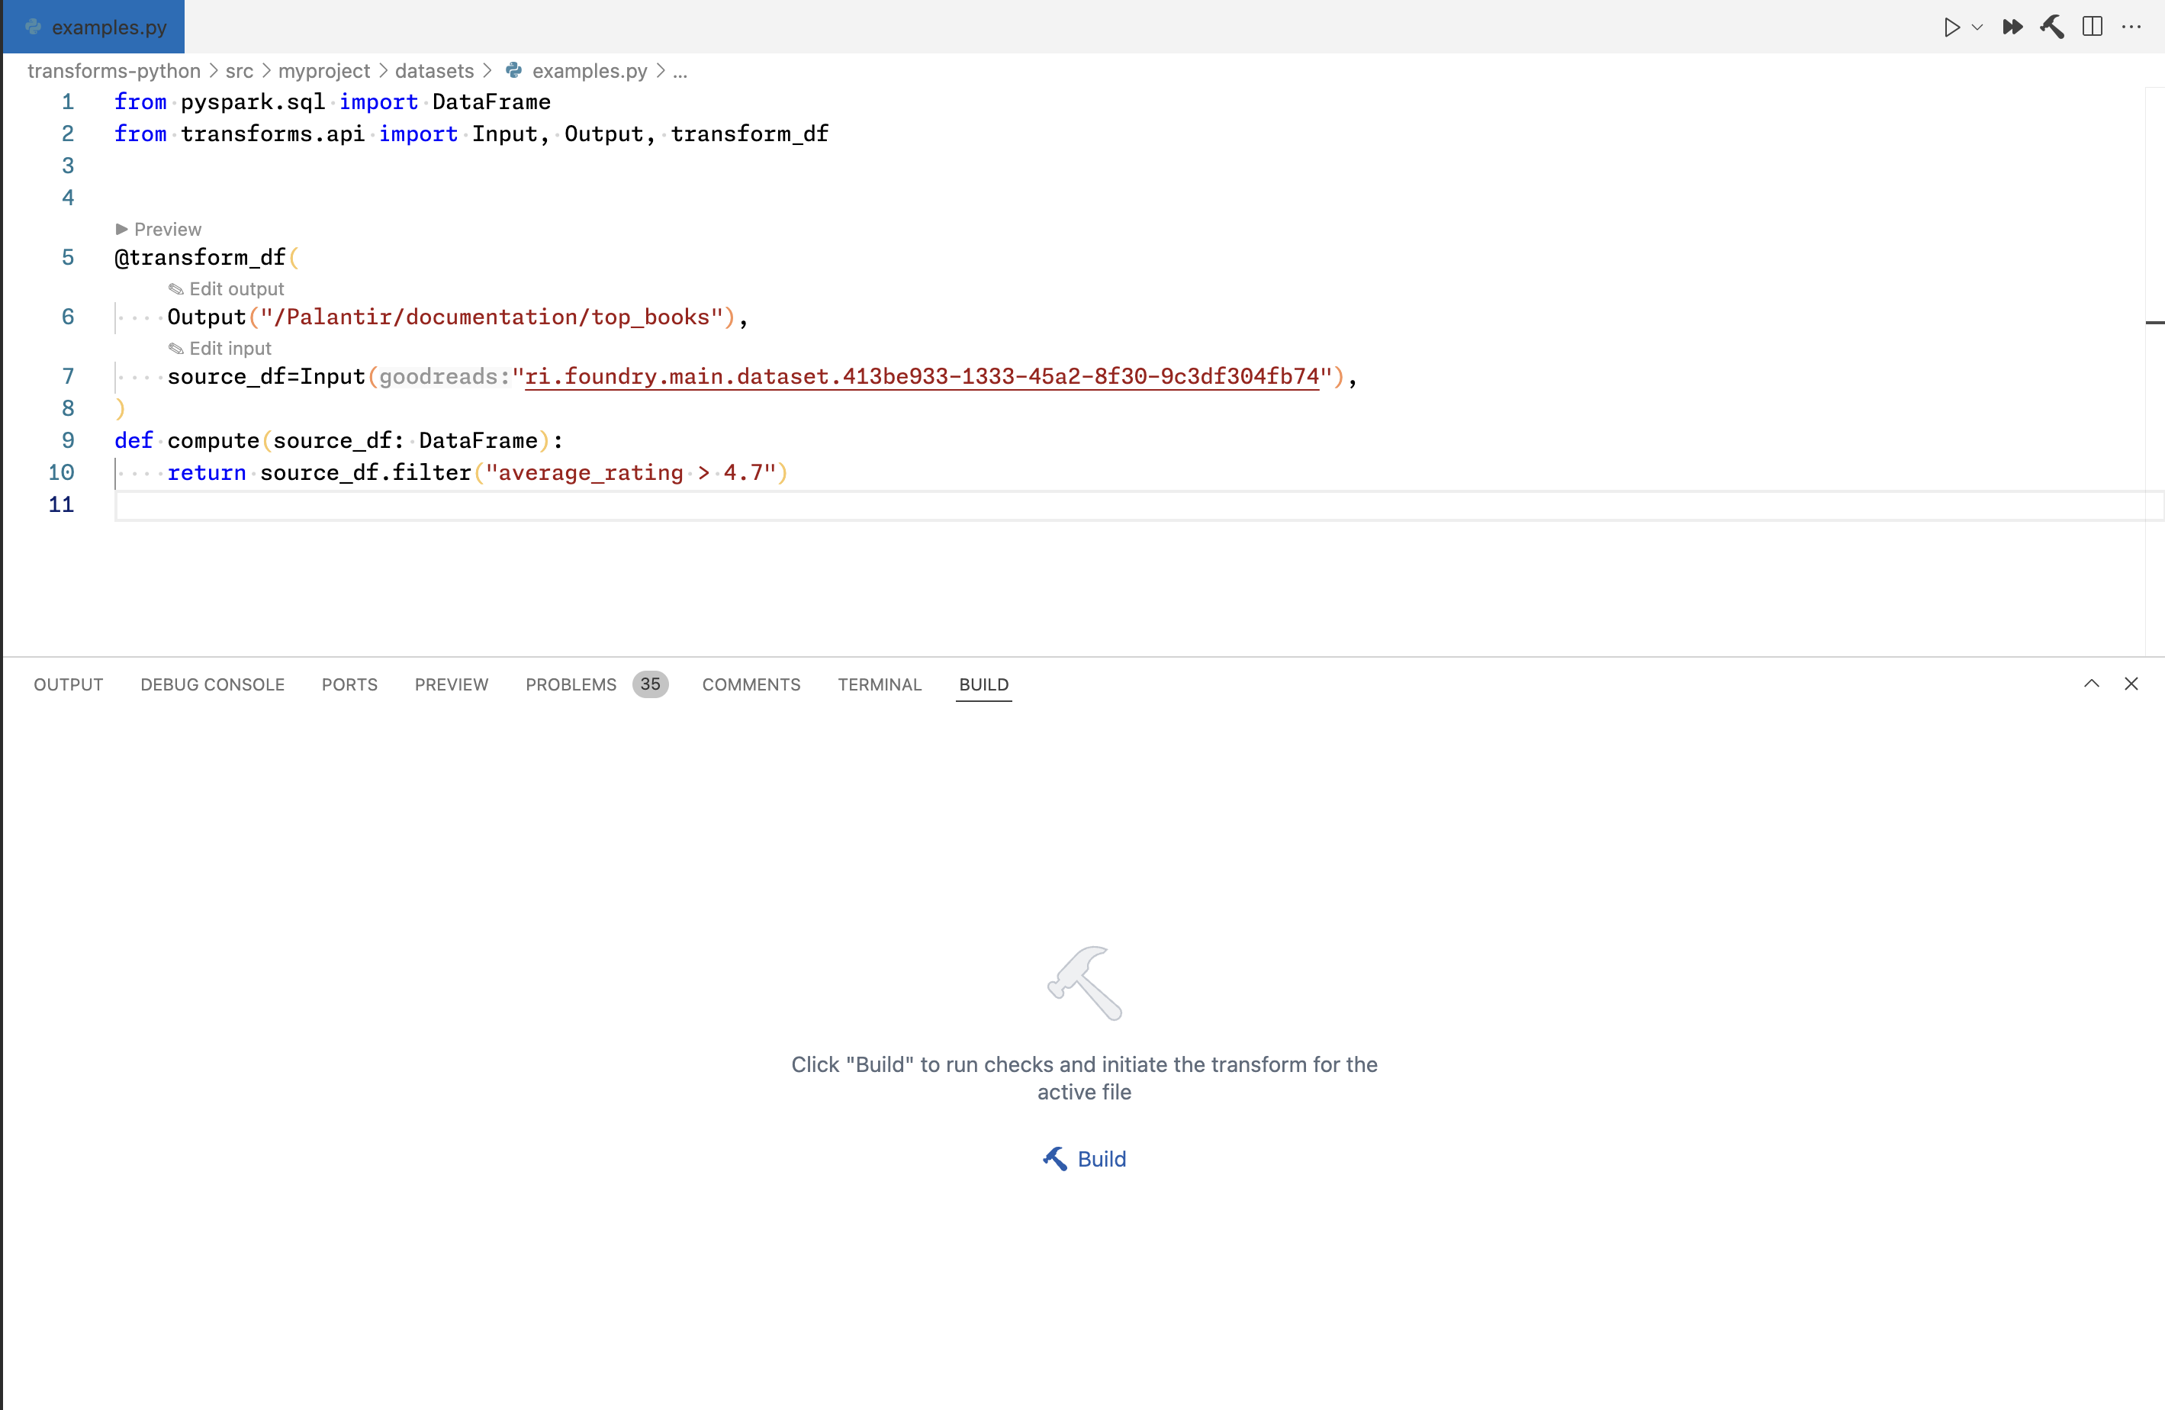

搭建过程
您可以为任何来自 Palantir 仓库的打开文件启动搭建。
要搭建文件，您必须将所有本地更改推送回远程仓库。
一旦您的本地分支与远程分支同步，搭建过程将开始并执行以下操作：
- 执行必要的检查
- 运行搭建
您可以导航到 Builds 面板以查看输出数据集的状态。
图：Visual Studio Code 中的 Build 面板。
